
MONDE
LE TRAVAIL DES ENFANTS D'HIER A AUJOURD'HUI

LE TRAVAIL DES ENFANTS TOUJOURS D’ACTUALITÉ ?

Dans les articles ci-dessous, nous allons aborder le sujet du travail des enfants ;
comment a t-il évolué au cours de ces derniers siècles ?
Pouvons nous y remédier et comment ?
Aujourd’hui,1 enfant sur 10 travaille soit 168 millions d’enfants.

LE TRAVAIL DES ENFANTS AU COURS DU 19 EME SIECLE
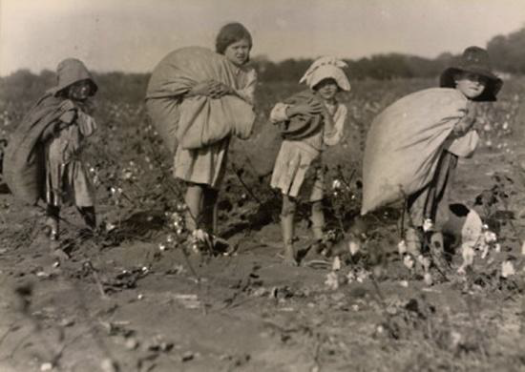
Dans le monde, les enfants travaillent dans des mines de charbon ou d’or, dans des fabriques, etc… Dans les mines, les enfants peuvent atteindre les boyaux (tunnels) plus étroits. Dans les usines ou dans les fabriques, ils confectionnent des ballons de baudruche, du textile… Les enfants travaillent à partir de 8ans ou même avant. La durée de leur tâche est de 8 heures par jour entre 8 et 16 ans !!! Leur travail est long, dangereux et il y a beaucoup de maladies. A cause de ces journées longues et difficiles, la plupart des enfants contractaient des virus comme : le typhus, la variole, la tuberculose, etc… Leur quotidien était d’aller travailler tôt et de rentrer tard. Ils risquaient de se couper les doigts, de mourir ou d'être emportés par les machines. Deux photographes américains nommés Jacob Ris et Lexis Hine, ont dénoncé à la fin du XIXe siècle le travail des enfants dans des journaux en faisant paraître des photographies.
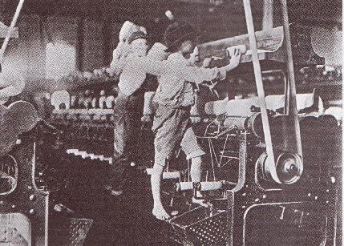
Photos de Lewis Hine

QUE FAIRE POUR LUTTER CONTRE LE TRAVAIL DES ENFANTS ?

- Pour lutter contre le travail des enfants dans le monde il est absolument indispensable de scolariser les enfants en rendant l'école obligatoire. Pour cela, chaque pays doit s'engager à rendre la scolarisation obligatoire et gratuite pour tout le monde.

- L'IPEC (programme, international pour l'obligation du travail des enfants), l'UNICEF luttent contre le travail des enfants et pour faire respecter leurs droits inscrits dans la convention internationale des droits de l'enfant.

- C'est le 12 juin qu'à lieu la journée mondiale contre le travail des enfants.

Sources :
www.1jour1actu.com/monde/journee-travail-enfants
L'éco 3/06/2016
LE TRAVAIL DES ENFANTS DANS LE MONDE
AUJOURD'HUI
Aujourd'hui, 1 enfant sur 10 travaille. Cela représente 168 millions d'enfants dans le monde. En 2020,160 millions d'enfants ont été forcés de travailler, soit 8,4 millions de plus qu'en 2016 (le Parisien du 10\06\21). Ces enfants qui travaillent illégalement sont généralement originaires de l'Afrique du nord et centrale, du Moyen Orient, de l'Amérique du sud ou encore de la Syrie ou de l'Irak etc .... Il peuvent par exemple porter des charges souvent lourdes, récolter le café, le tabac, fabriquer des briques, travailler dans des garages, dans des usines ou encore se prostituer... Les principales raisons qui les poussent à cela sont la guerre ou la pauvreté.
Photo Luca Catalano Gonzaga, Népal

Olivia Tatraux, Clément Graffard, Flora Boudard 4e1

MONDE
LE TRAVAIL DES ENFANTS D'HIER A AUJOURD'HUI
Le travail des enfants depuis quand et jusqu’à quand ?
Dans cet article nous allons vous présenter le travail des enfants du XIX ème siècle jusqu'à aujourd'hui et les différentes manières et personnes qui ont lutté contre. La plupart des enfants travaillent pour nourrir
leur famille et gagner de l'argent.

Le travail des enfants au XIX siècle
Au XIX siècle, en Europe, les enfants travaillaient dans les mines où il poussaient des chariots remplis de charbon. Dans les usines de tissage et de coton, ils nettoyaient les machines grâce à leurs doigts fins, et dans les forges, ils allaient chercher du bois secs. Les enfants travaillaient 14 heures par jour toute la semaine dans des conditions bruyantes et fatigantes. Ils pouvaient perdre des membres à cause des machines et la fumée des usines ou le charbon des mines étaient nocifs pour la santé. Pendant les repas les enfants travaillaient pour rattraper les heures qu’ils avaient
passés à étudier lors des leçons du soir qui étaient gratuites. Pour beaucoup de dirigeants
d’entreprises c’était « manger ou étudier ». Heureusement, des personnes comme Jacob Ris
et Lewis Hine ont photographié des enfants en plein travail pour dénoncer cette cause. Ils
étaient d’accord sur un point : pour que les enfants ne travaillent plus, il fallait rendre l’école
obligatoire et gratuite pour tous et réduire la misère. La plupart des familles sont pauvres, tout
le monde essaye de gagner de l’argent.

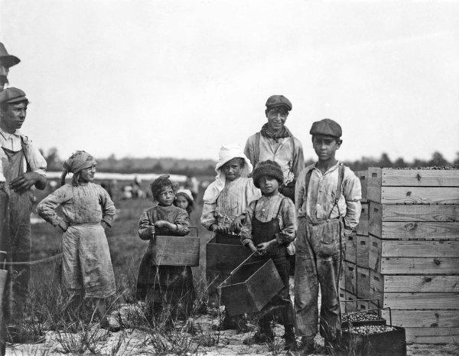

Photographie de Lewis Hine représentant un groupe d'enfants après le travail.

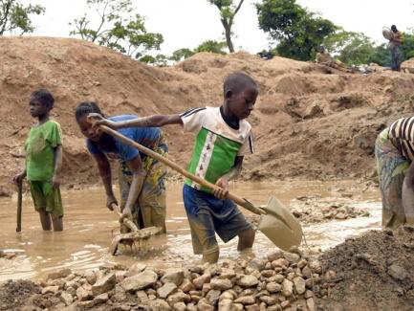
Le travail des enfants aujourd’hui
Aujourd’hui, le travail des enfants est
toujours présent dans le monde,comme en
Afghanistan, au Pakistan, en Irak, en
Syrie, en Côte d’Ivoire, au Soudan, au Mali,
au Bangladesh, en Afrique Subsaharienne,
en Asie, en Amérique latine, dans les Caraïbes, au Congo, en Inde et en Chine. Le nombre actuel d’enfants travaillant dans le monde est de 264 millions mais ce nombre a augmenté depuis 2020. Leurs principales activités sont : dans l’agriculture, dans les mines (où ils tirent, portent et poussent des chariots, ils retirent la terre des puits), chez les particuliers comme aides ménagères, cireurs de chaussures et laveurs de voiture. Ils ramassent aussi des déchets dans la rue, travaillent dans des briqueteries, fabriquent des ballons de baudruche et travaillent dans des forges. Le travail de beaucoup d’enfants consiste à chercher des matériaux précieux pour construire des smartphones. Ils sont obligés de travailler à cause de la croissance démographique, des crises récurrentes, des mesures de protection sociales inadaptées et le plus souvent de la pauvreté.
Comment lutter contre le travail des enfants ?
Pour lutter contre l’exploitation des enfants et pour assurer de bonnes conditions, nous pouvons agir en particulier en vérifiant la provenance des produits. Il faudrait une réduction de la vulnérabilité ainsi qu’un accès aux services sociaux pour tous. Les enfants devraient pouvoir aller a l’école gratuitement et obligatoirement dans tous les pays du monde. Chaque famille devrait avoir accès à l’eau potable, à de la nourriture et à un environnement stable et sécurisé. Il faut pour cela améliorer les lois et réduire la pauvreté. Certain gouvernement, chefs d’entreprise et associations (Unicef, children’s emergency Fund) luttent contre ce problème. La journée mondiale contre le travail des enfants est le 12 juin.

Petits centrafricains
travaillant dans les mines d'or.

Elise Mollon, Juliette Barday, Camille Gicquel 4e2

